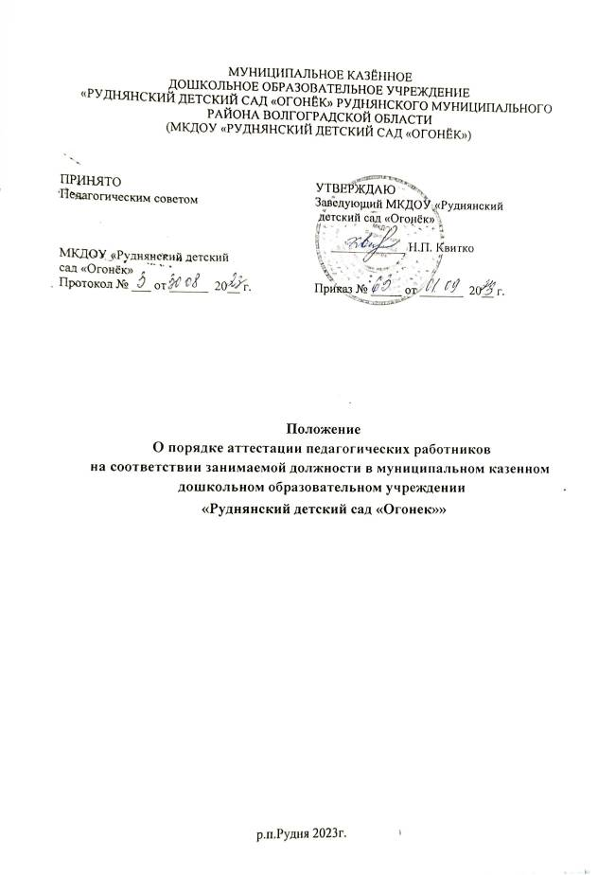.

## Общие положения

* 1. Настоящее Положение о порядке аттестации педагогических работников на соответствие занимаемой должности в муниципальном казенном дошкольном образовательном учреждении детский сад «Руднянский детский сад «Огонек» (далее – ДОУ) разработано согласно Федеральному закону № 273-ФЗ от 29.12.2012 года «Об образовании в Российской Федерации» с изменениями от 4 августа 2023 года, Приказа Минпросвещения России № 196 от 24 марта 2023 года «Об утверждении Порядка проведения аттестации педагогических работников организаций, осуществляющих образовательную деятельность», Приказа Минтруда России № 544-н от 18 октября 2013 года «Об утверждении профессионального стандарта «Педагог (педагогическая деятельность в сфере дошкольного, начального общего, основного общего, среднего общего образования) (воспитатель, учитель)», Трудового Кодекса Российской Федерации, а также Устава дошкольного образовательного учреждения и другими нормативными правовыми актами Российской Федерации, регламентирующими деятельность образовательных организаций.
  2. Данное Положение о порядке аттестации педагогических работников ДОУ определяет цели и задачи проведения аттестации педагогов детского сада на соответствие занимаемой должности, их подготовку и порядок проведения аттестации, а также регламентирует деятельность аттестационной комиссии в дошкольном образовательном учреждении.
  3. Аттестация педагогических работников ДОУ проводится в целях подтверждения соответствия педагогических работников занимаемым ими должностям на основе оценки их профессиональной деятельности.
  4. Основными принципами проведения аттестации в ДОУ являются коллегиальность, гласность, открытость, обеспечивающие объективное отношение к педагогическим работникам, недопустимость дискриминации при проведении аттестации в дошкольном образовательном учреждении.
  5. Аттестацию педагогических работников на соответствие занимаемой должности, осуществляет аттестационная комиссия (далее – Комиссия), самостоятельно формируемая дошкольным образовательным учреждением.
  6. Деятельность аттестационной комиссии ДОУ осуществляется в соответствии с настоящим Положением об аттестации педагогических работников, законодательством Российской Федерации, нормативными правовыми актами Министерства просвещения Российской Федерации, а также Управления образования по вопросам аттестации педагогических работников государственных и муниципальных учреждений, Положением об аттестационной комиссии ДОУ.

## Цели и задачи аттестации педагогических работников

* 1. Аттестация проводится в целях подтверждения соответствия педагогических работников занимаемым ими должностям на основе оценки их профессиональной деятельности.
  2. Основными задачами проведения аттестации являются:

1. стимулирование целенаправленного, непрерывного повышения уровня квалификации педагогических работников, их методологической культуры, профессионального, личностного и карьерного роста;
2. определение необходимости повышения квалификации педагогических работников;
3. повышение эффективности и качества педагогической деятельности;
4. выявление перспектив использования потенциальных возможностей педагогических работников, в том числе в целях организации (осуществления) методической помощи (поддержки) н наставнической деятельности в детском саду;
5. учет требований Федеральных государственных образовательных – стандартов дошкольного образования (ФГОС ДО) к кадровым условиям реализации образовательных

программ при формировании кадрового состава дошкольного образовательного учреждения;

1. обеспечение дифференциации оплаты труда педагогов с учетом установленных квалификационных категорий, объема их преподавательской (педагогической) работы либо дополнительной работы.

## Аттестация педагогических работников в целях подтверждения соответствия занимаемой должности

* 1. Аттестация педагогических работников в целях подтверждения соответствия педагогических работников занимаемым ими должностям проводится один раз в пять лет на основе оценки их профессиональной деятельности аттестационными комиссиями, самостоятельно формируемыми дошкольными образовательными учреждениями (далее – аттестационная комиссия ДОУ).
  2. Аттестационная комиссия создается приказом работодателя дошкольным образовательным учреждением из числа работников детского сада и состоит не менее чем из 5 человек, в том числе председателя комиссии, заместителя председателя, секретаря и членов аттестационной комиссии и работает согласно Положению об аттестационной комиссии ДОУ.
  3. В состав аттестационной комиссии учреждения в обязательном порядке включается представитель выборного органа соответствующей первичной профсоюзной организации, а при отсутствии такового – иного представительного органа (представителя) работников организации.
  4. Работодатель в состав аттестационной комиссии не входит.
  5. Аттестация педагогических работников проводится в соответствии с приказом работодателя, содержащим список педагогических работников, подлежащих аттестации, и график проведения аттестации.
  6. Работодатель знакомит под подпись педагогических работников с распорядительным актом не менее чем за 30 календарных дней до дня проведения их аттестации по графику:
  7. Проведение аттестации каждого педагогического работника осуществляется на основе представления работодателя, которое он вносит непосредственно в аттестационную комиссию детского сада (далее - представление работодателя).
  8. В представлении содержатся следующие сведения о педагогическом работнике

1. фамилия, имя, отчество (при наличии);
2. наименование должности на дату проведения аттестации;
3. дата заключения по этой должности трудового договора;
4. уровень образования и (или) квалификации по специальности или направлению подготовки;
5. информация о получении дополнительного профессионального образования по профилю педагогической деятельности;
6. результаты предыдущих аттестаций (в случае их проведения);
7. мотивированная всесторонняя и объективная оценка результатов профессиональной деятельности педагогического работника по выполнению трудовых обязанностей, возложенных на него трудовым договором.
   1. Работодатель знакомит педагогического работника с представлением под подпись не позднее, чем за 30 календарных дней до дня проведения аттестации. После ознакомления с представлением педагогический работник по желанию может представить в аттестационную комиссию ДОУ дополнительные сведения, характеризующие его профессиональную деятельность за период с даты предыдущей аттестации (при первичной аттестации – с даты поступления на работу).
   2. При отказе педагогического работника от ознакомления с представлением составляется акт, который подписывается работодателем и лицами (не менее двух), в присутствии которых составлен акт.
   3. Аттестация проводится на заседании аттестационной комиссии ДОУ с участием педагогического работника.
   4. Заседание аттестационной комиссии детского сада считается правомочным, если на нем присутствуют не менее двух третей от общего числа членов аттестационной комиссии учреждения.
   5. В случае отсутствия педагогического работника в день проведения аттестации на заседании аттестационной комиссии ДОУ по уважительным причинам его аттестация переносится на другую дату, и в график аттестации вносятся соответствующие изменения, о чем работодатель знакомит работника под роспись не менее чем за 30 календарных дней до новой даты проведения его аттестации.
   6. При неявке педагогического работника на заседание аттестационной комиссии без уважительной причины аттестационная комиссия дошкольного – образовательного учреждения проводит аттестацию в его отсутствие.
   7. Аттестационная комиссия ДОУ рассматривает представление работодателя, а также дополнительные сведения педагогического работника, характеризующие его профессиональную деятельность (при их наличии).
   8. По результатам аттестации педагогического работника аттестационная комиссия детского сада принимает одно из следующих решений:
8. соответствует занимаемой должности (указывается должность педагогического работника);
9. не соответствует занимаемой должности (указывается должность педагогического работника).
   1. Решение принимается аттестационной комиссией ДОУ в отсутствие аттестуемого педагогического работника открытым голосованием большинством голосов членов аттестационной комиссии, присутствующих на заседании.
   2. При прохождении аттестации педагогический работник, являющийся членом аттестационной комиссии организации, не участвует в голосовании по своей кандидатуре.
   3. В случаях, когда не менее половины членов аттестационной комиссии, присутствующих на заседании, проголосовали за решение о соответствии работника занимаемой должности, педагогический работник признается соответствующим занимаемой должности.
   4. Результаты аттестации педагогического работника, непосредственно присутствующего на заседании аттестационной комиссии ДОУ сообщаются ему после подведения итогов голосования.
   5. Результаты аттестации педагогических работников заносятся в протокол, подписываемый председателем, заместителем председателя, секретарем и членами аттестационной комиссии детского сада, присутствовавшими на заседании, который хранится у работодателя вместе с представлениями, внесенными в аттестационную комиссию организации, дополнительными сведениями, представленными педагогическими работниками, характеризующими их профессиональную деятельность (при их наличии).
   6. На педагогического работника, прошедшего аттестацию, не позднее 2 рабочих дней со дня ее проведения секретарем аттестационной комиссии организации составляется выписка из протокола, содержащая сведения о фамилии, имени, отчестве (при наличии) аттестуемого, наименовании его должности, по которой проводилась аттестация, дате заседания аттестационной комиссии организации, результатах голосования, о принятом аттестационной комиссией организации решении. Работодатель знакомит педагогического работника с выпиской из протокола под подпись в течение 3 рабочих дней после еѐ составления. Выписка из протокола хранится в личном деле педагогического работника. Сведения об аттестации педагогического работника, проводимой с целью подтверждения соответствия занимаемой должности, в трудовую книжку и (или) в сведения о трудовой деятельности не вносятся.
   7. Результаты аттестации в целях подтверждения соответствия педагогических работников занимаемым ими должностям на основе оценки профессиональной деятельности педагогический работник вправе обжаловать в соответствии с законодательством Российской Федерации.
   8. Аттестацию в целях подтверждения соответствия занимаемой должности не проходят следующие педагогические работники

а) педагогические работники, имеющие квалификационные категории;

6) проработавшие в занимаемой должности менее двух лет в организации, в которой проводится аттестация;

в) беременные женщины;

г) женщины, находящиеся в отпуске по беременности и родам:

д) лица, находящиеся в отпуске по уходу за ребенком до достижения им возраста трех лет;

е) отсутствовавшие на рабочем месте более четырех месяцев подряд в связи с заболеванием.

* 1. Аттестация педагогических работников, предусмотренных подпунктами "г" и "д" пункта 3.24, возможна не ранее чем через два года после их выхода из указанных отпусков.
  2. Аттестация педагогических работников, предусмотренных подпунктом "е" пункта 3.24, возможна не ранее чем через год после их выхода на работу.
  3. Аттестационные комиссии ДОУ дают рекомендации работодателю о возможности назначения на соответствующие должности педагогических работников лиц, не имеющих специальной подготовки или стажа работы, установленных в разделе "Требования к квалификации" раздела "Квалификационные характеристики должностей работников образования" Единого квалификационного справочника должностей руководителей, специалистов и служащих и (или) профессиональными стандартами, но обладающих достаточным практическим опытом и компетентностью, выполняющих качественно и в полном объеме возложенные на них должностные обязанности.

## Заключительные положения

* 1. Настоящее Положение о порядке проведения аттестации педагогических работников ДОУ является локальным нормативным актом детского сада, принимается на педагогическом совете и утверждается приказом работодателя.
  2. Все изменения и дополнения, вносимые в настоящее Положение, оформляются в письменной форме в соответствии действующим законодательством Российской Федерации.
  3. Положение об аттестации педагогов ДОУ принимается на неопределенный срок. Изменения и дополнения к Положению принимаются в порядке, предусмотренном п.4.1 настоящего Положения.
  4. После принятия Положения (или изменений и дополнений отдельных пунктов и разделов) в новой редакции предыдущая редакция автоматически утрачивает силу.